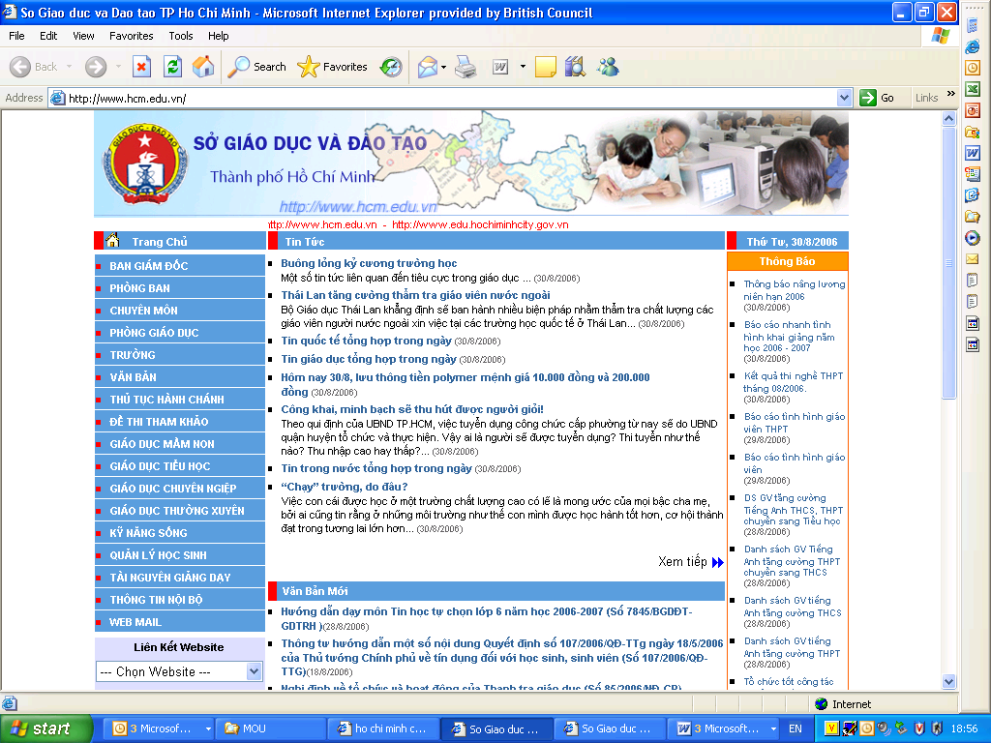

**SỞ GIÁO DỤC VÀ ĐÀO TẠO**

**THÀNH PHỐ HỒ CHÍ MINH**

**PHIẾU ĐĂNG KÝ DỰ THI**

Ảnh

(3x4)  
(mới chụp không quá 6 tháng)

**CHỨNG CHỈ TIN HỌC QUỐC TẾ CỦA CERTIPORT**

**Cấp độ : IC3 SPARK – Module**

**Kì thi ngày tháng** **năm**

Họ và tên (chữ in hoa):………………………………………………………….

Sinh ngày ……… tháng ……. năm ………… Giới tính: Nam 🞎 Nữ 🞎

Điện thoại : ……………………………………………………………………..

Đang học : - Lớp : ……., trường : ……..………..…......….. , quận ……...….

* Trung tâm tin học : ………………………………………………..

Đã từng thi module : ……….. (tài khoản thi : …………………………………)

PHẦN DO BAN TỔ CHỨC GHI :

***Phòng thi :*** …….……….… ***Số báo danh* :** ……….………

***Tài khoản thi :*** …….…...……………..…

**Ghi chú**:

1. Chứng chỉ Tin học Quốc tế IC3 Spark gồm 3 module riêng biệt:

* **Module 1 CF** :Máy tính căn bản.
* **Moduel 2** **KA** : Các ứng dụng chủ chốt
* **Module 3 LO** : Cuộc sống trực tuyến

1. Thí sinh phải giữ phiếu đăng ký dự thi này để trình cho giám thị đầu giờ mỗi môn thi và nhận chứng chỉ.



**SỞ GIÁO DỤC VÀ ĐÀO TẠO**

**THÀNH PHỐ HỒ CHÍ MINH**

**PHIẾU ĐĂNG KÝ DỰ THI**

Ảnh

(3x4)  
(mới chụp không quá 6 tháng)

**CHỨNG CHỈ TIN HỌC QUỐC TẾ CỦA CERTIPORT**

**Cấp độ : IC3 SPARK – Module**

**Kì thi ngày tháng** **năm**

Họ và tên (chữ in hoa):………………………………………………………….

Sinh ngày ……… tháng ……. năm ………… Giới tính: Nam 🞎 Nữ 🞎

Điện thoại : ……………………………………………………………………..

Đang học : - Lớp : ……., trường : ……..………..…......….. , quận ……...….

* Trung tâm tin học : ………………………………………………..

Đã từng thi module : ……….. (tài khoản thi : …………………………………)

PHẦN DO BAN TỔ CHỨC GHI :

***Phòng thi :*** …….……….… ***Số báo danh* :** ……….………

***Tài khoản thi :*** …….…...……………..…

**Ghi chú**:

1. Chứng chỉ Tin học Quốc tế IC3 Spark gồm 3 module riêng biệt:

* **Module 1 CF** :Máy tính căn bản.
* **Moduel 2** **KA** : Các ứng dụng chủ chốt
* **Module 3 LO** : Cuộc sống trực tuyến

1. Thí sinh phải giữ phiếu đăng ký dự thi này để trình cho giám thị đầu giờ mỗi môn thi và nhận chứng chỉ.